MISA CON NIÑOS

10 de NOVIEMBRE del 2019

T. ORDINARIO-32º-C
Lucas 20, 27-38: “No es Dios de muertos, sino de vivos”.
Mensaje: A Dios no se le mueren los hijos:
para él todos están vivos.

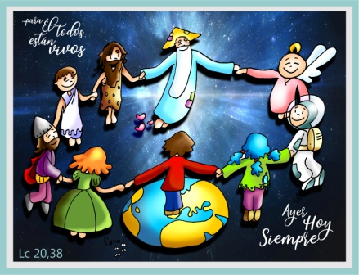


- ACOGIDA

-Hermanos y hermanas: Estamos en el 32 domingo del tiempo ordinario. Estos días festivos celebrábamos la fiesta de los Santos y de los Difuntos, unas veces lo hacíamos con gracia y alegría y otras con tristeza por los que no están. ¡Qué bonita es la vida!, decimos hoy. A Dios le gusta la vida, la alegría, la esperanza… Y quiere que la vida que tenemos dure para siempre, no se acabe nunca. Preparémonos para esa vida nueva y plena que Jesús quiere regalarnos en el cielo creando vida a nuestro alrededor, poniendo amor en todo lo que hacemos.
(Pueden salir niños con carteles como: “¡Qué bonita es la vida!”, “Dios regala vida”, “Da vida a los que te rodean!” o el lema “A Dios no se le mueren los hijos: para él todos están vivos”).

(Saludo del Sacerdote): El Señor que quiere la Vida para todos sus hijos, esté con vosotros

- CELEBRACIÓN DEL PERDÓN

(Sacerdote) Llamados a la vida plena, nos conformamos con "ir tirando", con hacer lo mínimo. Pidamos perdón:

- (Padre-madre) Por nuestra falta de alegría para vivir el evangelio. Señor, ten piedad.

- (Catequista) Por nuestras faltas de amor y de pasión para seguir tus pasos. Cristo, ten piedad.

- (Niño-a) Por nuestra falta de confianza en tu Palabra. Señor, ten piedad.

(Sacerdote) Que Dios, nuestro Padre, tenga misericordia de nosotros perdone nuestros pecados y nos lleva a la vida eterna.

MONICIÓN A LAS LECTURAS

Vamos a escuchar las lecturas con atención porque requieren un especial esfuerzo de comprensión. +El libro de Macabeos nos presenta una familia que es fiel a Dios hasta el martirio. Confían en que Dios les devolverá a la vida auténtica. +Luego leeremos el Evangelio: algunos judíos (la secta de los saduceos) niegan la resurrección de los muertos; para poner a prueba y ridiculizar a Jesús proponen una pintoresca historia. Jesús proclama la vida más allá de la muerte, pues Dios no es «Dios de muertos sino de vivos». +Y S. Pablo nos recuerda que aún en las dificultades de la vida no debemos olvidar el consuelo de la vida eterna.

LA PALABRA

2º MACABEOS 7,1-2.9-14: El rey del universo nos resucitará para una vida eterna.
En aquellos días, sucedió que arrestaron a siete hermanos con su madre. El rey los hizo azotar con látigos y nervios para forzarlos a comer carne de cerdo, prohibida por la ley. Uno de ellos habló en nombre de los demás: «Qué pretendes sacar de nosotros? Estamos dispuestos a morir antes que quebrantar la ley de nuestros padres». El segundo, estando a punto de morir, dijo: «Tú, malvado, nos arrancas la vida presente; pero, cuando hayamos muerto por su ley, el Rey del universo nos resucitará para una vida eterna». Después se burlaron del tercero. Cuando le pidieron que sacara la lengua, lo hizo enseguida y presentó las manos con gran valor. Y habló dignamente: «Del Cielo las recibí y por sus leyes las desprecio; espero recobrarlas del mismo Dios». El rey y su corte se asombraron del valor con que el joven despreciaba los tormentos. Cuando murió este, torturaron de modo semejante al cuarto. Y, cuando estaba a punto de morir, dijo: «Vale la pena morir a manos de los hombres, cuando se tiene la esperanza de que Dios mismo nos resucitará. Tú, en cambio, no resucitarás para la vida». Palabra de Dios.

Sal 16: R/. Al despertar me saciaré de tu semblante, Señor.

2ª Tesalonicenses 2, 16-3, 5: Que el Señor os dé fuerza para toda clase de palabras y obras buenas.

LUCAS 20, 27-38: El Hijo del hombre ha venido a buscar y a salvar lo que estaba perdido.

Narrador: En aquel tiempo, se acercaron algunos saduceos, los que dicen que no hay resurrección, y preguntaron a Jesús:

Saduceos: «Maestro, Moisés nos dejó escrito: “Si a uno se le muere su hermano, dejando mujer pero sin hijos, que tome la mujer como esposa y de descendencia a su hermano. Pues bien, había siete hermanos; el primero se casó y murió sin hijos. El segundo y el tercero se casaron con ella, y así los siete, y murieron todos sin dejar hijos. Por último, también murió la mujer. Cuando llegue la resurrección, ¿de cuál de ellos será la mujer? Porque los siete la tuvieron como mujer».

Narrador: Jesús les dijo:

Jesús: «En este mundo los hombres se casan y las mujeres toman esposo, pero los que sean juzgados dignos de tomar parte en el mundo futuro y en la resurrección de entre los muertos no se casarán ni ellas serán dadas en matrimonio. Pues ya no pueden morir, ya que son como ángeles; y son hijos de Dios, porque son hijos de la resurrección. Y que los muertos resucitan, lo indicó el mismo Moisés en el episodio de la zarza, cuando llama al Señor: “Dios de Abrahán, Dios de Isaac, Dios de Jacob”. No es Dios de muertos, sino de vivos: porque para él todos están vivos». Palabra del Señor.

Palabra del Señor.

(Narrador-Saduceos-Jesús).

4.-ORACIÓN DE LA COMUNIDAD

(Sacerdote) Ya que somos hijos del Dios del Amor y de la Vida, hijos de un Padre que nos cuida y nos sostiene; con toda confianza, le decimos: -¡Danos tu Vida, Señor!

1.- Por nuestra diócesis, por nuestro obispo: para que todos colaboremos en ella. Oremos.

2.- Por los que sufren: para que nosotros les demos ayuda y consuelo. Oremos.

3.- Por aquellos que ya han fallecido en nuestras familias: para que Dios perdone sus faltas y los lleve al cielo. Oremos.

4.- Por nosotros: para que siempre busquemos hacer felices a los demás y así seamos un cielo para los otros. Oremos.

5.- Por los que nos reunimos cada domingo: para que toda la semana repartamos alegría, esperanza, acogida y ánimo, porque seguimos al Dios de la vida. Oremos.

(Sacerdote) Señor de la vida, ayúdanos a vivir en la tierra como ciudadanos del cielo para que un día participemos contigo del banquete de tu Reino, con todos nuestros seres queridos que ya no están con nosotros.

5.- PRESENTACIÓN DE OFRENDAS (elegir)

- CIRIO PASCUAL:

(El domingo encended el cirio pascual antes del Credo explicando que cada vez que lo encendemos queremos decir a todos que Jesús está vivo, que ha resucitado. Él es como el sol que nos alumbra y nos da calor para poder vivir nosotros. En las ofrendas adornamos el cirio con flores de papel diciendo:)

Ofrecemos estas flores con las que queremos adornar el cirio pascual y decirle así a Jesús que nos llena de alegría que esté vivo, resucitado, y que queremos que un día podamos participar de su resurrección.

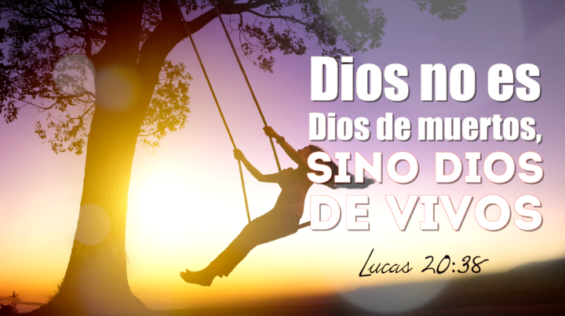
- GRANOS DE TRIGO:

Imaginaos un grano de trigo, pequeño, insignificante, que se tira a tierra, muere y se transforma en una hermosa espiga llena de flores. Algo así y mucho mejor es la resurrección, así de fantástico. Que ya aquí en la tierra construyamos nuestro futuro junto a Dios amando a todos y creciendo en la fe.

- UNA PLANTA QUE BROTA:

Gracias, Señor, por ser el Dios de la vida, Dios de vivos. Impulsa en nosotros y en nuestro mundo todo lo que hay de alegría, de encuentro, de amistad y renovación.

- EL PAN Y EL VINO:

El que come el pan y el vino de Jesús tendrá vida eterna, no morirá jamás. Que los que participamos en la eucaristía encontremos en ella la fuerza para luchar contra todo lo que es muerte y destrucción en nuestro mundo, hasta que lleguemos al encuentro del Dios de la vida en el cielo.

7. SUGERENCIAS:
-Hacemos un cartel como el de la portada y la frase del título: “A Dios no se le mueren los hijos: para él todos están vivos”.
-Podemos organizar un debate sobre la muerte: sus experiencias de morirle alguna mascota, algún abuelo, qué les han dicho los padres o el catequista, qué pasa con los que fallecen… Qué plan tiene Jesús para nosotros cuando morimos. Nos puede valer alguna fotografía de la Aylan el niño Sirio que murió ahogado en una patera y apareció muerto en la playa. También podemos poner el ejemplo de la semilla enterrada en tierra que germina, el gusano que mete en la cápsula para empezar una vida nueva como mariposa, o el niño que en el seno de su madre cree que va a morir al sentir las contracciones pero es el paso a una nueva vida… Inspiremos confianza en Dios, echar a fuera los miedos y la necesidad de amar para que Jesús nos encuentre dignos de vivir en su casa. Hay que tomar las medicinas o vacunas de la inmortalidad que Jesús nos ha dejado contra la muerte: -amando a Dios y teniendo una fe grande, -amando a todos, -comulgando el pan de la inmortalidad cada domingo, -sirviendo a todos… Por eso podemos decir que a Dios no se le mueren los hijos, simplemente les crecen las alas para resucitar a la nueva vida.
-Damos gracias a Dios por la vida nueva y tratamos de descubrir cómo hacer el alma fuerte para poder vivir la vida nueva junto a Dios en el cielo.
-Vemos qué podemos hacer para ser como Dios amigos de la vida, defensores y cuidadores de ella.
-En el día de la iglesia diocesana nos sentimos familia: Somos un montón de gente, niños, jóvenes y adultos que pertenecemos a la iglesia diocesana con el obispo al frente. Todos creemos en Jesús, en la familia que formamos los cristianos, en la vida eterna. Rezamos por el obispo, tratamos de conocer qué se hace en catequesis, en liturgia y en Cáritas y colaboramos.
-Con motivo del día de la Iglesia diocesana podemos hacer el mapa de la diócesis con marcas de puntos que señalen los arciprestazgos y tratamos de conocer las actividades pastorales que se realizan en ella. También se podría entrar en la página web de la parroquia y ver qué delegaciones existen en la diócesis: catequesis, juventud, Caritas, Liturgia… Recalcar que cada uno de nosotros somos “presente” y “futuro” en ella y por eso hay que colaborar. También se podría grabar un wassapp entre todos al obispo o escribirle una carta agradeciendo su tarea.
-

OTRA VIDA:
Hay otra vida que no conoces, sus tiempos, sus reglas... Otra vida.
Puedes esperarla, puedes soñar con ella, pero no te engañes...
por más que lo intentes ¡ni te la imaginas!

POSIBLE ORACIÓN DE GRACIAS

Me bastas tú, Señor de la Vida

-Señor de la Vida,
no sé cómo será la nueva tierra,
y vivo en ese empeño.
No sé cómo serán los cielos nuevos,
y con esa esperanza me desvivo.

Pero una cosa sé, y eso me basta…
que creo en ti, Señor y Padre nuestro,
mi roca, mi vida, mi esperanza.

Me basta tu Palabra, Arquitecto del mundo.
Me basta tu Promesa, Inventor de la vida,
Ingeniero de todos nuestros sueños.

Me bastas tú, Señor y Padre nuestro,
para vivir despiert@
en la tarea de renovar la tierra,
cerrar los ojos cuando llegue el día
y despertar gozosamente
sorprendid@ en el cielo,
sorpresa de un amor
sorprendente y desmedido,
como el que Tú nos tienes,
Señor de la Vida y Padre nuestro.

Te lo pedimos con María, reina de las Misiones. Amén.

FELIZ DOMINGO, DÍA DEL SEÑOR.
RED CATEQUISTAS GALICIA

